ҚЫСҚА МЕРЗІМДІ ЖОСПАР
География · 11-сынып · Қоршаған ортаның сапасы
Пән | География · 11-сынып | Сабақ сайты    Материалдар  
Педагогтің аты-жөні | Бигожаева Акмарал Тургунбаевна
Мектеп | «№45 жалпы білім беретін мектеп» ШЖҚ МКК, Астана қ.
Күні | 13 қараша 2026, жұма · __.__–__.__ · №402 кабинет
Сынып | 11-сынып · Қатысушылар саны: ___ · Қатыспағандар: ___
Сабақтың тақырыбы | Қоршаған ортаның сапасы (104–109-беттер). «Экосканер: қаламның экологиялық диагнозы»
Оқу бағдарламасына сәйкес оқу мақсаты | 11.3.22 — қоршаған орта сапасының көрсеткіштерін жіктеу
Сабақтың мақсаты | Барлығы: сапа көрсеткіштерінің 4 түрін атап, нақты көрсеткішті ортасына жатқызады. Көпшілігі: нормативтер мен қауіптілік кластарын ажыратып, СИ/ЕЖҚ бойынша деңгейді анықтайды. Кейбірі: қаланың нақты деректеріне «экологиялық диагноз» қойып, дәлелдейді.
Бағалау критерийі | К1 Көрсеткіштерді ортасына қарай жіктейді: ауа, су, топырақ, табиғи жүйелер (25-сызба) · К2 Нормативтерді түріне, заттарды қауіптілік класына қарай жіктейді (26-сызба) · К3 Нақты деректер бойынша ластану деңгейін анықтайды (СИ, ЕЖҚ, ШШК) · К4 Мониторинг кезеңдерін, әдістерін, деңгейлерін жіктейді (27–28-сызба), азамат ретінде заңды әрекетті таңдайды
Құндылықтарға баулу | «Әділдік және жауапкершілік» — қараша айының құндылығы («Адал азамат» біртұтас тәрбие бағдарламасы).

Сабақтың барысы
Кезең / уақыт | Педагогтің әрекеті | Оқушының әрекеті | Бағалау | Ресурстар
САБАҚТЫҢ БАСЫ · ҰЙЫМДАСТЫРУ · 0–5 мин
Сәлемдесу · психологиялық ахуал  0–2 мин  (2 мин) | Әдіс: «Экоауа райы» (психологиялық ахуал)  Сәлемдеседі. Тақтада «Бүгінгі көңіл-күйің — қандай ауа райы?» сұрағы: оқушылар / / / батырмасын басады. Топтар мен рөлдерді (2 спикер, хатшы, постер қорғаушы) және хатшы QR-ын шығарады. | Көңіл-күйін таңдайды, тобына отырып рөлін алады. Хатшы телефонда «Хатшы» бетін ашады. | Ауызша мадақтау | 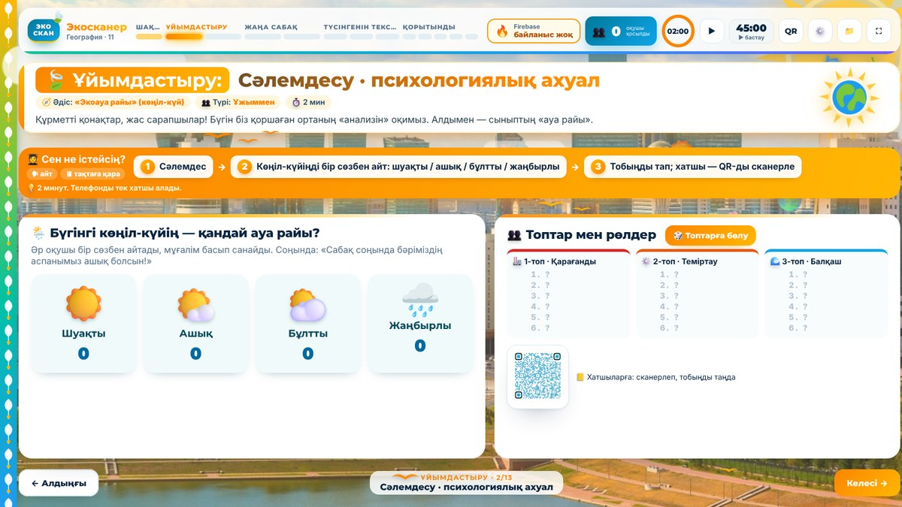  Сайт: 2-бет  Тақта · рөл белгілері · капсулалар
Үй тапсырмасын тексеру  2–5 мин  (3 мин) | Әдіс: «Ыстық орындық»  Үй тапсырмасы бойынша сұрақ қояды; әр топтан бір оқушы «ыстық орындыққа» отырады. Хатшы алдымен сұраққа өзі жауап беріп, сосын кілтті ашып, өз тобына балл қояды.  • Ластанудың табиғи және антропогендік көздерін ажыратып, мысал келтір.  • Атмосфераның ластануы адам денсаулығына қалай әсер етеді?  • Сенің қалаңда (Астана) ауаны не ластайды? Дәлел келтір. | Ластану көздері, денсаулыққа әсері, Астананың ауасы туралы сұраққа дәлелмен жауап береді. | К1 · Дескриптор:  • Өткен тақырып бойынша сұраққа дәлелмен жауап береді — 1 балл  Жалпы балл — 1 | 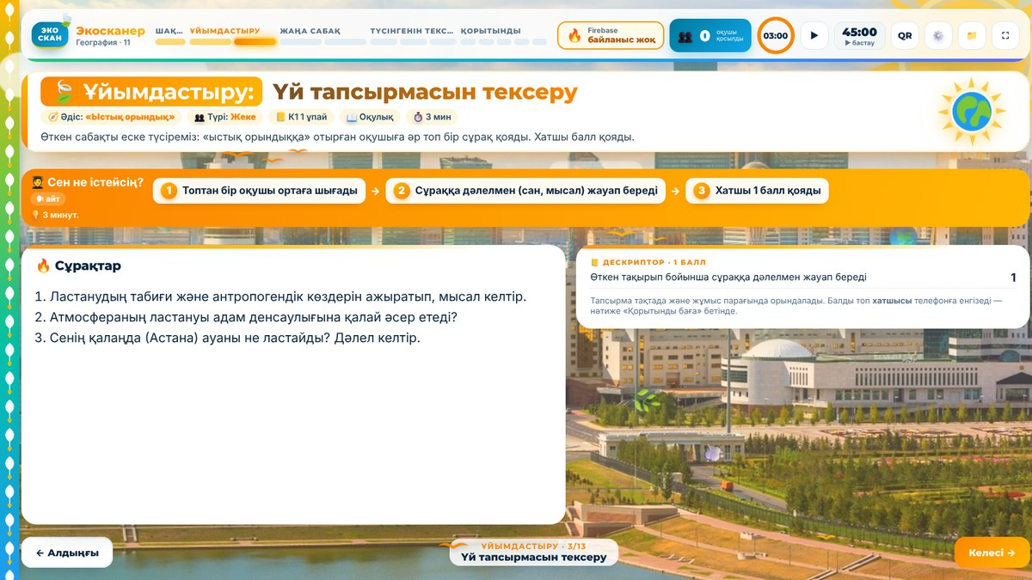  Сайт: 3-бет  Тақта: үй тапсырмасы сұрақтары
САБАҚТЫҢ ОРТАСЫ · ЖАҢА САБАҚ · 5–18 мин
Бейне → тақырып пен мақсат  5–10 мин  (5 мин) | Әдіс: «Белсенді көру» → мақсатты бірге құру  «Экосканер» бейнесін қосады, алдын ала сұрақ береді: «Сапа неден өлшенеді?» Бейне біткенде тақтада тақырып, мақсат, деңгейлер мен ұпайлар ашылады. | Бейнені көріп, 4 көрсеткішті атайды; мақсатты өз сөзімен айтады. | Ауызша мадақтау | 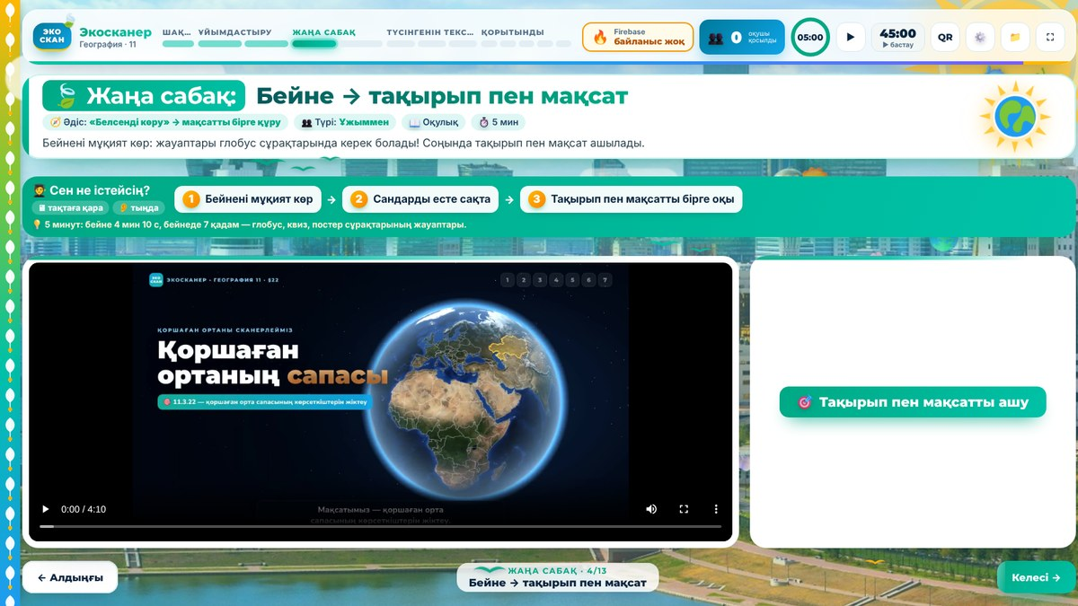  Сайт: 4-бет  Бейне · тақта
6 спикер — 6 ғалым  10–18 мин  (8 мин) | Әдіс: «Өзін-өзі басқару»: рөлдік ойын «Ғалым сөйлейді»  6 спикерді (әр топтан 2) кезекпен ортаға шақырады; тақтада жоғарыда ғалымдар, ортада сөйлеп тұрған спикер үлкен, таймер 1 минут.  • 1 · Ортасы — Қарағанды, 1-спикер (Альбина) · ғалым: В. И. Вернадский  • 2 · Нормативтер — Қарағанды, 2-спикер (Зере) · ғалым: Ф. Ф. Эрисман  • 3 · Қауіп класы — Теміртау, 1-спикер (Эмира) · ғалым: Парацельс  • 4 · СИ / ЕЖҚ — Теміртау, 2-спикер (Каусар) · ғалым: Чарльз Килинг  • 5 · Су класы — Балқаш, 1-спикер (Жанаргүл) · ғалым: Рейчел Карсон  • 6 · Мониторинг — Балқаш, 2-спикер (Ұлпан) · ғалым: Ю. А. Израэль | Спикерлер ғалым рөлінде қарапайым тілмен түсіндіреді (тақтадан оқымайды). Тыңдаушылар №1 жіктеу кестесін толтырады. | К1–К4 · Дескриптор:  • Спикер: өз бөлімін сызба, сан, мысалмен 1 минутта түсіндіреді — 2 балл  • Тыңдаушы: жіктеу кестесінің 3–5 жолын толтырады — 1 балл  • Тыңдаушы: 6 жолдың бәрін толтырады — 2 балл  Жалпы балл — 2 | 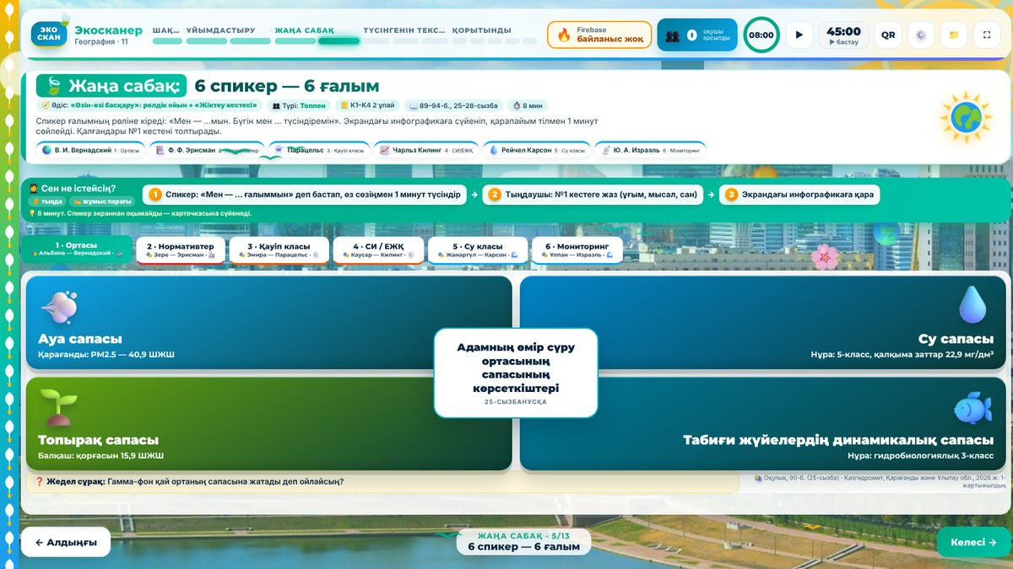  Сайт: 5-бет  Жұмыс парағы: №1  Тақта · спикер карточкалары · №1 парақ · оқулық 104–109-б.
ТҮСІНГЕНІН ТЕКСЕРУ · 18–37 мин
3D глобус: әлемнен Қазақстанға  18–24 мин  (6 мин) | Әдіс: «Глобус-эстафета» (кездейсоқ оқушы)  3D глобус: алдымен әлем, сосын Қазақстан (12 сұрақ). «Оқушы таңдау» батырмасын басады — платформа оқушыны кездейсоқ шығарады, ол тақтаға келіп жауапты басады. Дұрыс/қате бірден шығады. | Атың шықса — тақтаға шығып жауап бересің; қалғандары ойша жауап береді. Ақпарат бейне мен спикерлерде айтылды. | К1–К4 · Дескриптор:  • Глобустағы сұраққа дұрыс жауап береді (әр дұрыс жауап — 1) — 2 балл  Жалпы балл — 2 | 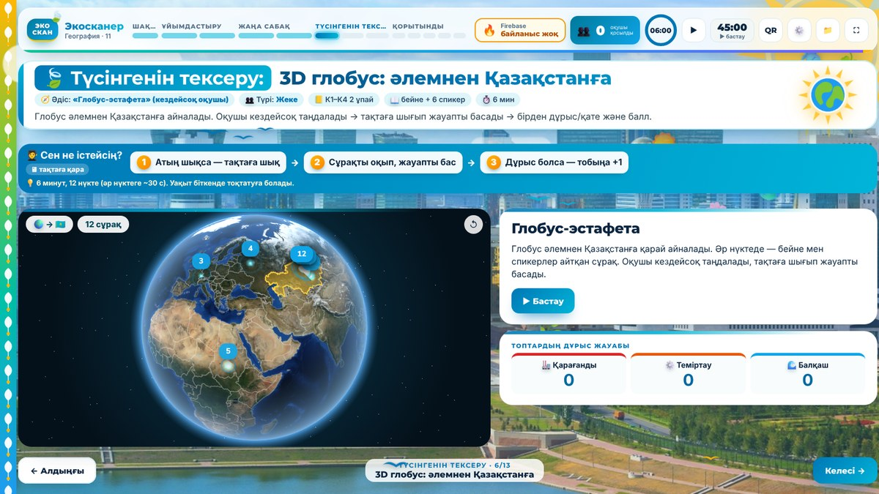  Сайт: 6-бет  Жұмыс парағы: №1  Тақта · 3D глобус
Жұмыс парағы · «ЖИ-ді тексер»  24–28 мин  (4 мин) | Әдіс: Практикалық есеп (10-сарамандық) · «ЖИ-ді тексер»  Тақтада жағдай кестесі (ацетон мен фенолдың концентрациясы, ШШК) мен ереже беріледі: C₁/ШШК₁ + C₂/ШШК₂ ≤ 1 болса — норма. ЖИ «0,996 — ауа нормада» дейді. Оқушылар 4 қадаммен есептейді, 3 сұраққа жауап береді; қадамдарды тақтада кезекпен ашады.  Әділдік және жауапкершілік: ЖИ — көмекші, тексеру мен шешім — адамда. | 0,345 : 0,35 = 0,986 және 0,009 : 0,01 = 0,9 есептеп, 0,986 + 0,9 = 1,886 > 1 деп қорытады: «ауа нормаға сай емес». ЖИ-дің қатесін табады, 3 сұраққа жауап береді (№2 парақ). | К3 · Дескриптор:  • C₁/ШШК₁ + C₂/ШШК₂ есептеп, ЖИ жауабын тексереді — 1 балл  • ЖИ қатесін формуламен дәлелдеп, дұрыс қорытынды жасайды — 1 балл  Жалпы балл — 2 | 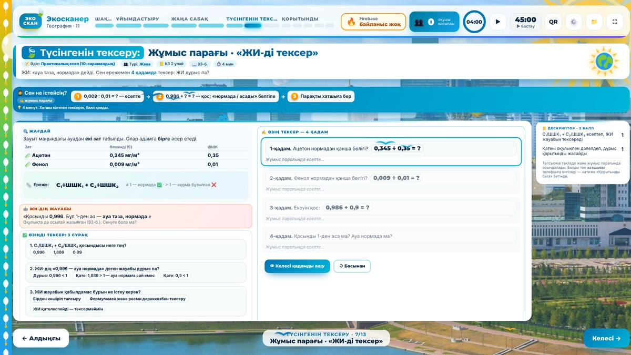  Сайт: 7-бет  Жұмыс парағы: №2  Тақта · №2 парақ · оқулық 108-б.
Постер · «Диагноз қой»  28–37 мин  (9 мин) | Әдіс: «Галерея»: 3 мин дайындық + әр топ 2 мин қорғау  Әр топқа қаланың досьесін (Қазгидромет, 2026) және постерге дайындық инфографикасын береді. Тақтадағы таймер батырмалары: дайындық 3 мин, сосын әр топ 2 мин.  • 1-топ · Қарағанды: СИ 40,9, ЕЖҚ 100%  • 2-топ · Теміртау: СИ 5,3, ЕЖҚ 33%  • 3-топ · Балқаш: СИ 3,5, ЕЖҚ 1,5% | Досьені оқып, СИ/ЕЖҚ бойынша деңгейді, басты ластаушыны анықтайды; постер салып, ұсыныс жазады. Қорғаушы 2 минут қорғайды, басқалар 1 сұрақ қояды (№3 парақ). | К3 · Дескриптор:  • СИ/ЕЖҚ бойынша қаланың ластану деңгейін анықтайды — 1 балл  • Басты ластаушыны дерекпен дәлелдейді — 1 балл  • Нақты ұсыныс жазып, постерді 2 минутта қорғайды — 1 балл  Жалпы балл — 3 | 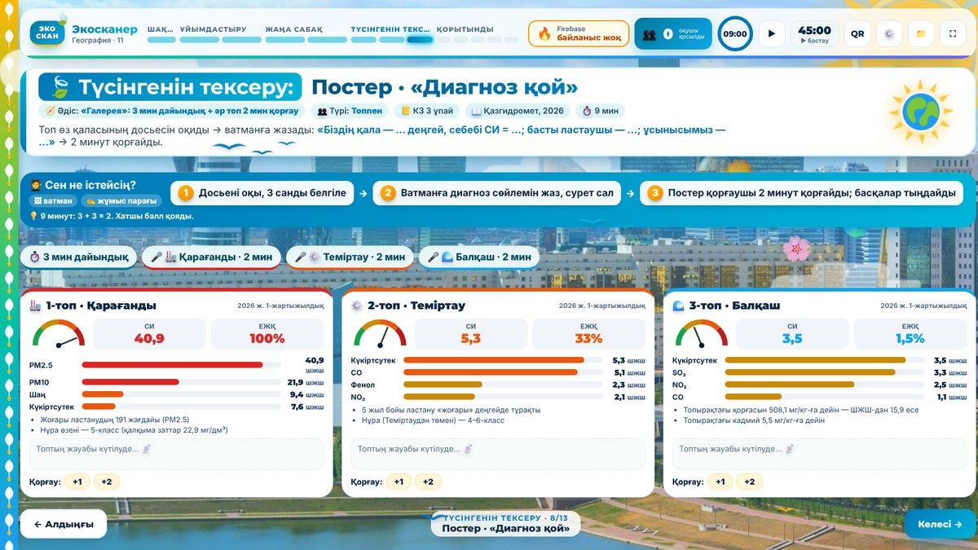  Сайт: 8-бет  Жұмыс парағы: №3  Ватман · №3 парақ · постер инфографикасы
БЕКІТУ ЖӘНЕ ҚОРЫТЫНДЫ · 37–45 мин
Бекіту · жылдам квиз  37–40 мин  (3 мин) | Әдіс: Бекіту квизі (телефон)  QR арқылы квизді ашады, 3 минут береді. | Телефоннан 6 сұраққа жауап береді; телефон болмаса — №4 қағаз нұсқасы. | К1–К4 · Дескриптор:  • 6 сұрақ: дұрыс жауап саны × 4 ÷ 6 — жүйе өзі есептейді — 4 балл  Жалпы балл — 4 | 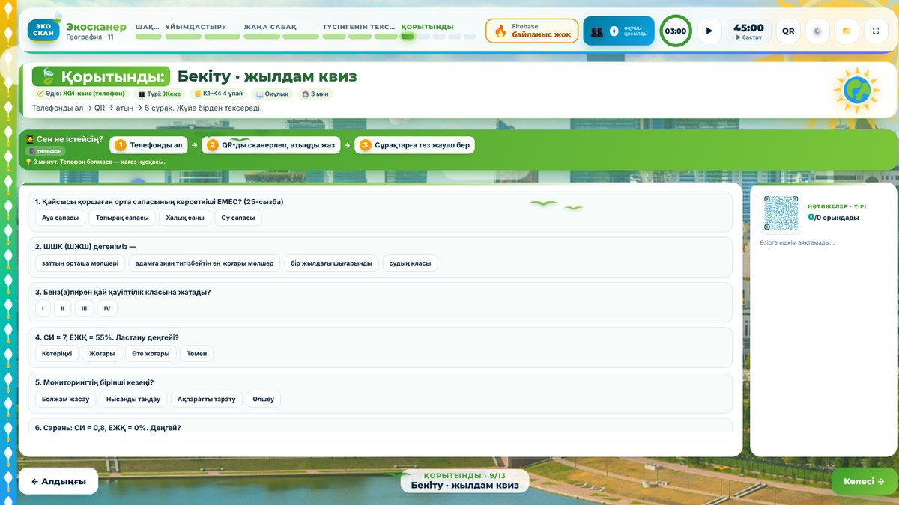  Сайт: 9-бет  Жұмыс парағы: №4  Телефон · сайт
Баға · рейтинг · үздіктер  40–42 мин  (2 мин) | Әдіс: «Ұпай → 10 балл» · мадақтау  Топтар мен барлық оқушының рейтингін, үздіктерді (1–3 орын, Глобус шебері, Квиз жылдамы, Үздік постер) атымен шығарады, наклейка береді. | Өз балын және деңгейін біледі (8–10 жоғары, 4–7 орта, 1–3 төмен), үздіктерді құттықтайды. | Автоматты рейтинг · 14 ұпай | 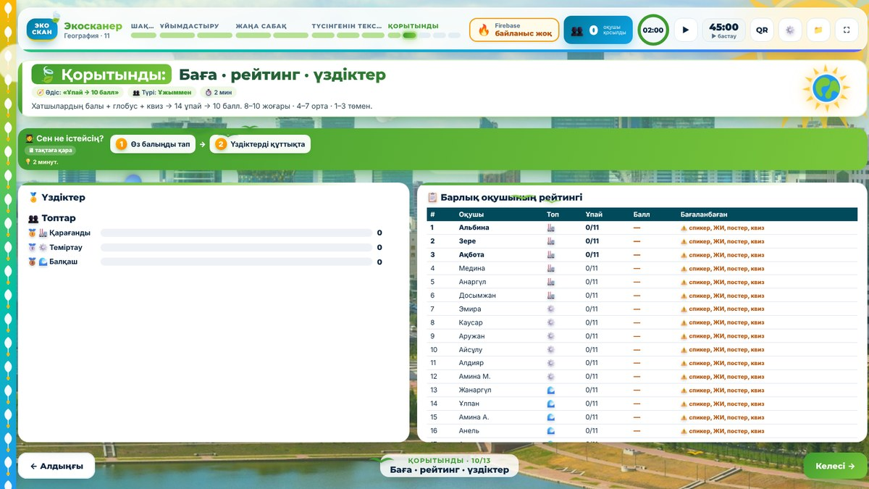  Сайт: 10-бет  Жұмыс парағы: №5  Тақта · Firebase · наклейкалар
Кері байланыс  42–44 мин  (2 мин) | Әдіс: «Ұтымды · Қызықты · Ұсыныс»  Оқушылар мен қонақтардың пікірін тақтаға шығарады. | Телефоннан пікір жазады: не ұтымды болды, не қызықты болды, қандай ұсыныс бар. | Өзін-өзі бағалау | 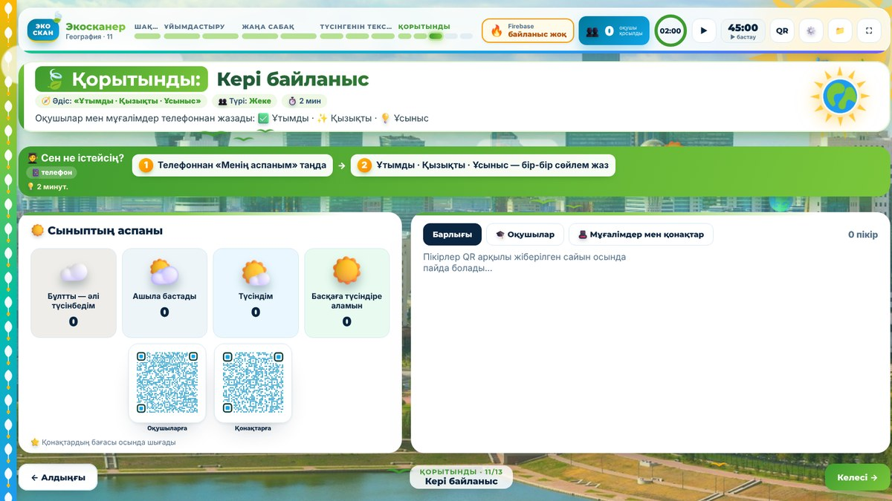  Сайт: 11-бет  QR · телефон
Үй тапсырмасы  44–45 мин  (1 мин) | Әдіс: Деңгейлік үй тапсырмасы  3 деңгейлі үй тапсырмасын түсіндіреді. | Міндетті / таңдау бойынша / шығармашылық тапсырманы таңдайды. | — | 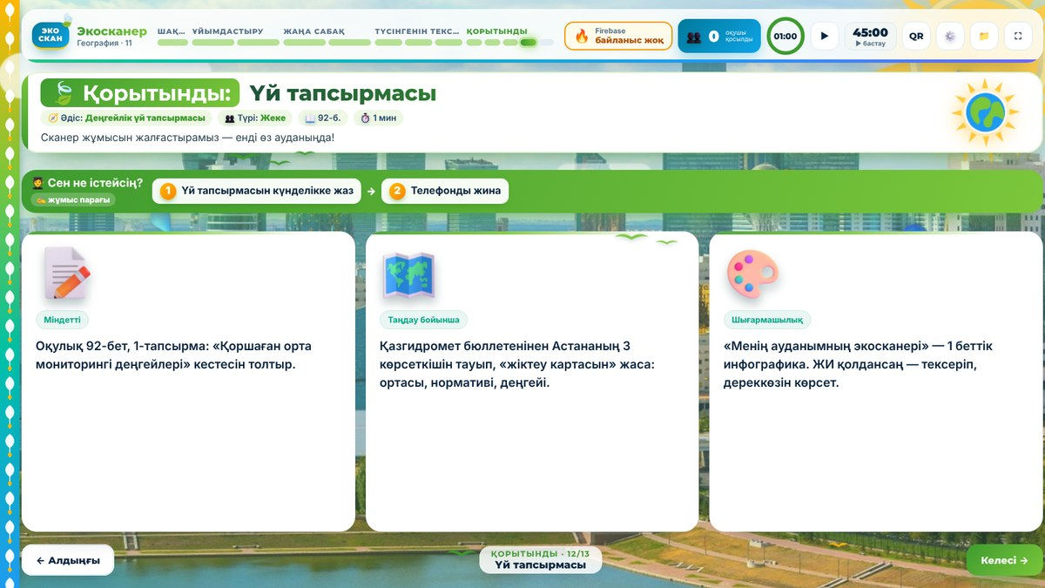  Сайт: 12-бет  Тақта · оқулық 107-б.

Саралау | Деңгейі тең топтар (озат/екпінді/қанағат), рөлдер: 2 спикер, хатшы, постер қорғаушы; күтілетін нәтиже 3 деңгейде; деңгейлік үй тапсырмасы.
Бағалау | Критериалды бағалау: 6 тапсырма, 14 ұпай → 1–10 балл; хатшы тек өз тобына, жұмыс парағындағы тапсырмаларға дескриптор бойынша балл қояды — алдымен тапсырманы өзі орындап, сосын кілтті ашады; глобус пен квиз балы автоматты қосылады; «Ұтымды · Қызықты · Ұсыныс», өзін-өзі бағалау («Экоауа райы»).
Денсаулық және қауіпсіздік | Телефон тек квизге; экранға 10 минуттан артық үздіксіз қарамау; ЖИ-ге жеке дерек енгізбеу.
Үй тапсырмасы | Міндетті: Оқулық 107-бет, 1-тапсырма: «Қоршаған орта мониторингі деңгейлері» кестесін толтыр. Таңдау бойынша: Қазгидромет бюллетенінен Астананың 3 көрсеткішін тауып, «жіктеу картасын» жаса: ортасы, нормативі, деңгейі. Шығармашылық: «Менің ауданымның экосканері» — 1 беттік инфографика. ЖИ қолдансаң — тексеріп, дереккөзін көрсет.

Бағалау кестесі
К | Тапсырма | Түрі | Дескриптор | Балл | Сайт / парақ
К1 | Үй тапсырмасы «Ыстық орындық» | Жеке | Өткен тақырып бойынша сұраққа дәлелмен жауап береді — 1 | 1 | 3-бет
К1–К4 | 6 спикер · жіктеу кестесі | Топ | Спикер: өз бөлімін сызба, сан, мысалмен 1 минутта түсіндіреді — 2  Тыңдаушы: жіктеу кестесінің 3–5 жолын толтырады — 1  Тыңдаушы: 6 жолдың бәрін толтырады — 2 | 2 | 5-бет · №1
К1–К4 | Глобус-эстафета | Жеке · тақта | Глобустағы сұраққа дұрыс жауап береді (әр дұрыс жауап — 1) — 2 | 2 | 6-бет · авто
К3 | «ЖИ-ді тексер» (10-сарамандық) | Жеке | C₁/ШШК₁ + C₂/ШШК₂ есептеп, ЖИ жауабын тексереді — 1  ЖИ қатесін формуламен дәлелдеп, дұрыс қорытынды жасайды — 1 | 2 | 7-бет · №2
К3 | «Диагноз қой» + постер | Топ | СИ/ЕЖҚ бойынша қаланың ластану деңгейін анықтайды — 1  Басты ластаушыны дерекпен дәлелдейді — 1  Нақты ұсыныс жазып, постерді 2 минутта қорғайды — 1 | 3 | 8-бет · №3
К1–К4 | Бекіту квизі | Телефон | 6 сұрақ: дұрыс жауап саны × 4 ÷ 6 — жүйе өзі есептейді — 4 | 4 | 9-бет · №4
Барлығы |  |  |  | 14

Формативтік бағалау: ұпай (14) → 1–10 балл
Балл | 10 | 9 | 8 | 7 | 6 | 5 | 4 | 3 | 2 | 1
Ұпай (14) | 14 | 12–13 | 11 | 10 | 8–9 | 7 | 5–6 | 4 | 3 | 0–2
8–10 — жоғары · 4–7 — орта · 1–3 — төмен. Хатшы балы мен квиз балы сайтта есім бойынша біріктіріледі.

Мұғалімнің рефлексиясы
• Сабақ мақсатына жеттім бе? Оны қалай білдім? ____________________________________________________________
• Қай кезең уақытынан асты, неге? ____________________________________________________________
• Қай оқушыға келесі сабақта қосымша қолдау керек? ____________________________________________________________
• Келесі жолы нені өзгертемін? ____________________________________________________________

Қосымша: сабақ сайтының беттері
2-бет · Сәлемдесу · психологиялық ахуал | 5-бет · 6 спикер — 6 ғалым | 6-бет · 3D глобус: әлемнен Қазақстанға
7-бет · Жұмыс парағы · «ЖИ-ді тексер» | 8-бет · Постер · «Диагноз қой» | 10-бет · Баға · рейтинг · үздіктер

